学生成绩管理系统

**需求分析**

一、任务概述

1.1项目背景：

  随着在校大学生人数的不断增加，教务系统的数据量也不断的上涨。学校工作繁杂、资料重多，虽然各类管理信息系统已进入高校，但还未普及，而对于学生成绩管理来说，目前还没有一套完整的、统一的系统。因此，开发一套适和大众的、兼容性好的系统是很有必要的。

1.2开发意图：

  采用学生成绩管理系统，可以方便地对学生和学生成绩进行管理。

1.3用户特点：

  本系统的最终用户只有一个：管理员。系统的管理员主要是对学生信息以及学生成绩进行一些操作。这些操作包括对学生信息的添加、对学生成绩的录入以及对学生成绩进行分析等。

1.4可行性分析：

    目前，随着办公信息化的开展，高校的扩招，新生入学以及期末考试结束后，学校都需要对一些繁琐的流程进行管理，通过这样一个基于B/S架构的管理系统，可以很好的将这一个过程进行化繁为简。此项目具有普遍性，能够应用于很多学校。因此，该类型系统可以大量投入使用。

二、功能描述

2.1模块划分：

  该系统主要分为三个模块: 信息数据管理、基本信息管理和成绩管理。

2.2详细功能描述：

2.2.1信息数据管理模块：

1，进入系统后台

2，学生基本信息录入 ：可选择两种方式进行学生信息录入，一个是单条录入，另一个是批量导入。批量导入是将一个Excel表提交给系统，系统负责将该表中的数据存储到数据库中，Excel需要按照一定的格式。

3，学生基本信息导出：可按班或系导出基本信息到Excel表中。

4，所选科目成绩录入：可选择两种方式进行成绩录入，一个是单条录入，另一个是批量导入。批量导入是将一个Excel表提交给系统，系统负责将该表中的数据存储到数据库中，Excel需要按照一定的格式。

5，所选可没成绩导出：可按照班或专业导出成绩到一个Excel表中。

2.2.2基本信息管理模块：  

1、基本信息查询：可按年级、系别、专业、班级对学生基本信息进行查询。

2, 基本信息修改：通过基本信息的查询，可对相应的信息进行修改。

2.2.3成绩管理模块：

成绩管理分为成绩分析和成绩排名两个子模块。

成绩分析：

1，对每系或每班各科成绩进行分析（即求单科平均成绩、及格率和优秀率）；

2，对所开课程的成绩分析（求其平均成绩，最高分和最低分）；

3，不及格情况的统计、导出、打印

成绩排名：

对学生考试成绩进行排名（单科按系别或班级进行排名，对每一个班级，同一学期学生总体成绩进行排名，并显示各科成绩信息）。

1. 功能模块图

单 科

每

专

业

成 绩

年 级

总

成

绩

单 科

每

班

成 绩

每

班

单

科

平

均 成 绩

系

单

科

平

均 成 绩

不及格统计

成绩分析

成绩排名

每 班

单

科

及 格

率

基

本

信

息

修 改

基

本

信

息

查

询

基本信息管理

学生成绩管理

学

生

课

程

信

息

导

出

学

生

课

程

信

息

录

入

学

生

基

本

信

息

导

出

学

生

基

本

信

息

录

入

信息数据管理

管理员

学生成绩管理系统

1. 数据流图

# 4.1总体数据流图

成绩信息

成绩数据信息

已添加成功的信息

4.0

处理成绩信息

已添加成功的信息

2.0

添加成绩信息

管理员

学生数据信息

3.0

处理学生信息

1.0

添加学生信息

学生信息

4.2学生信息数据流图

1.3

添加学生信息

批量添加

1.1

选择添加数据信息

管理员

添加一条学生信息

N个学生信息

1.2

添加学生信息

一条学生信息

4.3成绩信息流图

2.3

添加学生信息

2.1

选择添加数据信息

批量添加

管理员

添加一条学生信息

2.2

添加学生信息

N个学生信息

一条学生信息

4.4信息操作数据流图

3.1

分（系，班级，科目）查询学生信息

修改后的学生信息

3.1

修改学生信息

学生信息数据

4.5成绩操作数据流图

4.2

对结果进行导出、打印

得到处理结果数

4.1

对成绩进行分析

成绩信息数据

相关部门

1. E-R图

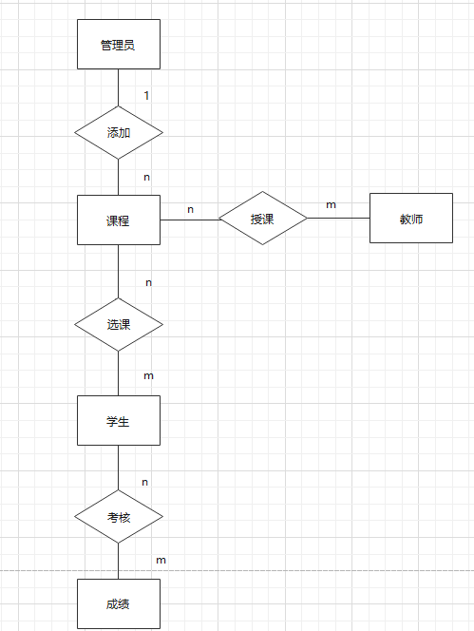

1. 数据字典

管理员数据字典表

主键：用户名

别名：

描述：唯一地标识系统管理员表中的一个管理员用户

定义：用户名=varchar2(10)

位置：系统管理员表

名字：admin

别名：管理员

描述：系统管理员

定义：系统管理员表=用户名+密码

教师数据字典表

名字：teacher

别名：教师

描述：在校教师

定义：教师表=教师编号+姓名+性别+出生年月+院系+职称+学历 +政治面貌+密码

主键：教师编号

别名：教师

描述：唯一地标识教师表中的一个教师

定义：教师编号=varchar2(10)

位置：教师表

学生数据字典表

主键：学号

别名：无

描述：唯一地标识学生表中的一个学生

定义：学号=varchar2(10)

位置：学生表

成绩表

名字：student

别名：学生

描述：在校的学生

定义：学生表=学号+姓名+性别+系别+出生年月+家庭地址+入学时间+政治面貌+备注+密码

成绩数字字典

名字：grade

别名：成绩

描述：学生选修科目的成绩

定义：成绩表=学号+课程号+日期+教师编号+分数

主键：学号+课程号+日期+教师编号

别名：课程

描述：唯一地标识成绩表中的一个学生选修科目的成绩

定义：课程号=varchar(10)

位置：成绩表

课程数据字典

主键：课程号

别名：课程

描述：唯一地标识课程表中开设的科目

定义：课程号=varchar(10)

位置：课程表

成绩表

名字：course

别名：教师

描述：开设的课程

定义：课程表=课程号+课程名+学分

七、其他需求

7.1 故障处理要求

  对于该学生成绩管理系统，用户提出的故障可能有：软件无法安装或者软件停止运行以及此时应该采取什么措施恢复数据。

  当软件无法安装时，可以查看帮助手册，安装相关软件或者修复受损文件。

  当软件停止运行时，强行关机重启后，可以根据系统的自动备份或者在操作之前的手工备份来恢复数据，保证系统数据的正确性。

7.2、安全性要求

  因为学生成绩管理系统关系到学校对学生基本资料所行操作的正确性与准确性，所以对于学校而言对安全保密性的要求非常严格，所以不能让非管理员对学生成绩进行操作。

7.3 可扩充性要求

  任何软件都有缺陷，对于公告管理系统的需求发生变化时，增加一个新的功能模块，要求系统能够很好地对其进行扩充，既可补充性。

7.4 可维护性要求

当操作系统平台发生变化或者支持软件学生成绩管理系统发生变化时，为了适应这些变化必需对系统进行维护，即要求有可维护性。

八．环境

数据库：Oracle数据库 服务器：Tomcat6.0 浏览器：不限  开发工具：myeclipse8.5+Oralce10g